[Linux下安装jetty服务器](https://www.cnblogs.com/freeweb/p/5942972.html)

　　jetty和我们通常使用的tomcat一样，是一个开源的servlet容器，特点是轻量易部署，一方面jetty可以作为web容器使用，另一方面也是最一般的方式是jetty以一组jar包的形式发布，所以很容器被实例化成为一个对象从而嵌入到我们的应用程序中，让java应用程序可以独立的发布和运行

　　jetty和tomcat的结构很相似，并且使用很简单，在linux下部署jetty过程如下：

　　1. 下载jetty

　　jetty的官网地址是：http://www.eclipse.org/jetty/ 进入网站之后点击左边的Downloads进入下载界面，下载界面地址是：http://www.eclipse.org/jetty/download.html

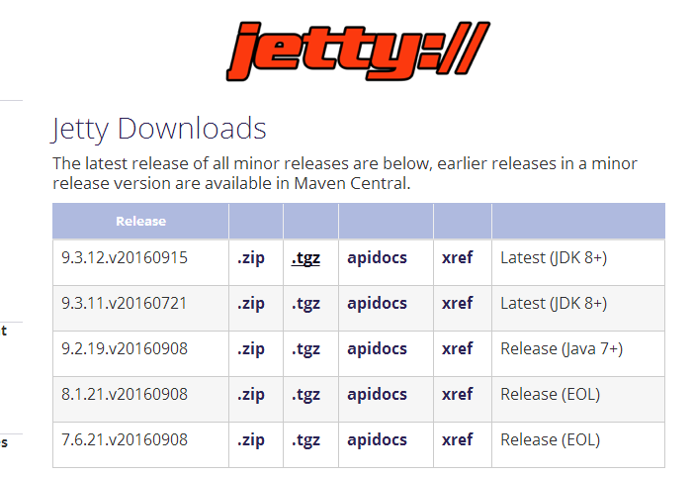

　　这里下载最新版的9.3.12.v20160915的即可，下载zip或者tgz都可以

　　下载之后上传至linux，准备下一步安装

　　2. 安装jetty

　　这里将jetty安装在/usr/local/jetty下，具体也目录可以自己定义：

tar -xvzf jetty-distribution-9.3.12.v20160915.tar.gz

mv jetty-distribution-9.3.12.v20160915 /usr/local/jetty/

cd /usr/local/jetty

解压完就完成了安装，当前目录在jetty安装目录下，可以看到jetty的目录结构如下：

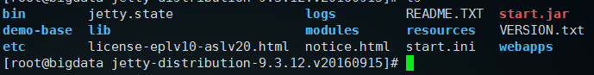

　　可以看到和tomcat很相似，bin下放置启动脚本，logs是日志目录，etc是配置文件目录，start.ini是启动的默认配置文件，webapps下放置具体的web应用，可以是普通应用，也可以是war包，和tomcat应用完全一致，直接拿过来用即可，唯一不同的是应用下没有默认首页或者路由拦截的时候jetty会显示目录结构，可以通过配置取消，也可以自己定义拦截请求

　　3、启动jetty

　　在上面图中jetty目录下的start.jar可以用于启动，执行命令： java -jar start.jar 即可启动，这个是在当前命令行启动，如果想在后台启动也可以使用nohup和screen

另一种启动方式是执行：

./bin/jetty.sh start 启动，这个默认会在后台运行jetty

　　启动jetty后，访问http://ip:8080可以访问到404界面，因为webapps下没有任何应用

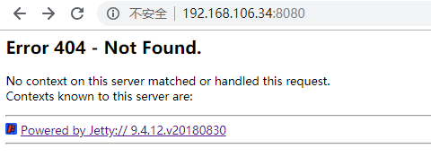

现在jetty就跑起来了，现在可以把写的jsp/servlet、spring应用以及各种web应用放到其中运行啦

　　停止jetty可以执行如下命令：

如果是使用 java -jar start.jar 进行启动的话，直接kill即可停止

start.jar还有另外一种启动方式，可以设置控制端口和密码，

比如： java -DSTOP.PORT=8079 -DSTOP.KEY=123456 -jar start.jar 启动后关闭时也是需要权限的

　　注意上面的8079只是控制使用的端口号，并不是jetty web访问的端口号，停止可以使用下面命令：

java -DSTOP.PORT=8079 -DSTOP.KEY=123456 -jar start.jar –stop

　　这里密码和端口号都要一样，否则无法停止

如果是使用 bin/jetty.sh start

启动的话那么使用 bin/jetty.sh stop 停止即可

　　另外使用 bin/jetty.sh restart 可以重启jetty服务